Tájékoztató levél
Beszéld el fiadnak – zsidó hit és erkölcstan oktatás a Mazsihisz szervezésében

Elérhetőségeink:
Cím: MAZSIHISZ 1075 Bp. Síp u. 12.
Telefon: 413-55-78 (Irodai közvetlen), +36-30-203-00-36,
e-mail: oktatas@mazsihisz.hu

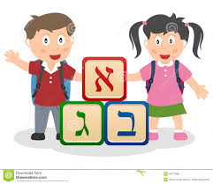
Tisztelt Szülők!
A vonatkozó köznevelési törvény értelmében a teljes általános iskolai rendszerben 2023/24. tanévben is választani lehet a HITTAN tantárgy tanulását.
A Zsidó Hittan tantárgy választásával a tanulók megismerhetik a zsidóság írott és szóbeli tanításait, hétköznapi és ünnepi imáit, szokásait. Tanulhatnak a zsidó értékekről, a zsidó vallás alapjairól, irányzatairól. A lehetőségek szerint a héber betűk, és a vallás számára elengedhetetlen héber szavakban szerezhetnek jártasságot. Tanulmányozhatják a zsidó irodalmat, filmeket, élvezhetik a művészeti remekeket. Az oktatást korszerű eszközökkel, digitális módszerekkel igyekszünk színessebbé, élvezhetőbbé tenni.
Saját kiadású tankönyvek segítik a tematika feldolgozását, melynek célja az identitás megalapozása, a zsidó történelem és kultúra értékeinek megismertetése.

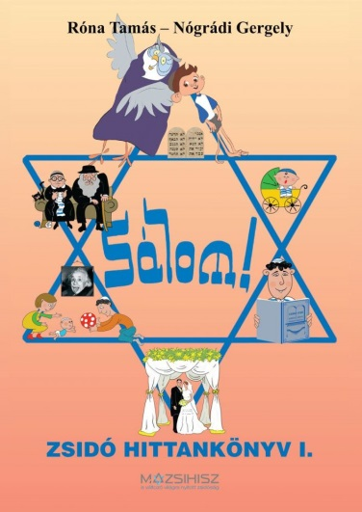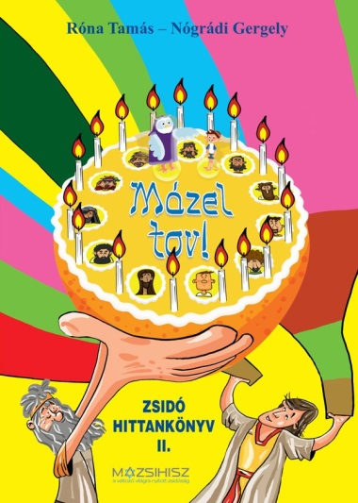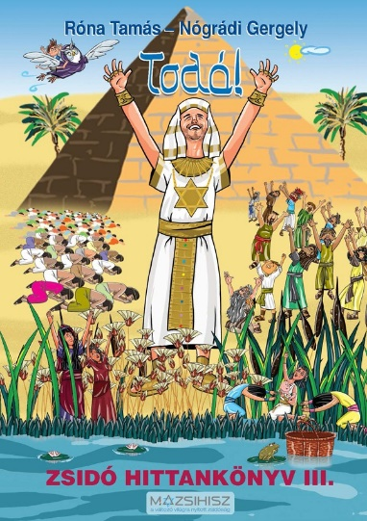

A tankönyvek mellé munkafüzeteket is biztosítunk, amelyek segítik elmélyíteni a tanultakat, erősíteni a zsidó identitást.

Szakképzett vallásoktatók (rabbik, ill. az OR-ZSE judaisztika szakon diplomát szerzett oktatók) megbízása, az oktatás tartalmi - módszertani minőségének ellenőrzése színvonalas oktatást tesz lehetővé. Az órarendi beosztások esetében arra törekszünk, hogy a tanár személye ne változzon. Az oktatók és diákok kapcsolata ezáltal szorosabbá vonható, a tanulók motivációja jobban érvényesül.

Fel kell hívjuk a szülők, a nagyszülők szíves figyelmét arra, hogy a hitoktatás megvalósítása az adott általános iskolákkal együtt történik. Az első osztályba most lépő gyermeknél a beíratáskor választani kell, hogy hitoktatást kívánnak-e a gyermekük részére, vagy az erkölcstan tantárgyat választják. A hitoktatási igény bejelentését követően az iskola megküldi a MAZSIHISZ Oktatási Osztályára azoknak a gyermekeknek a nevét, akiknek oktatását hitoktatóink látják el.
A magasabb évfolyamba járó tanulók esetében április hónap folyamán van arra lehetőség, hogy MAZSIHISZ hittan oktatására adják le jelentkezésüket. Természetesen minden új tanuló jelentkezését örömmel fogadjuk.
A tantárgy értékelése a vonatkozó törvény, és az iskola helyi szabályozása szerint történik.
Tehát a hitoktatásra való jelentkezés az iskolában történik, az első osztályos tanulók esetében a beiratkozással egy időben, a magasabb évfolyamokon április hónap végéig.

Amennyiben bármiféle további kérdésük van
oktatas@mazsihisz.hu
e-mail címre küldött levélben készséggel, a lehető legrövidebb időn belül adjuk meg a választ.

Budapest, 2023. február 6-án

MAZSIHISZ Oktatási Osztálya

Munkatársak:
Kovács Ágnes
Csizmadia Márta

